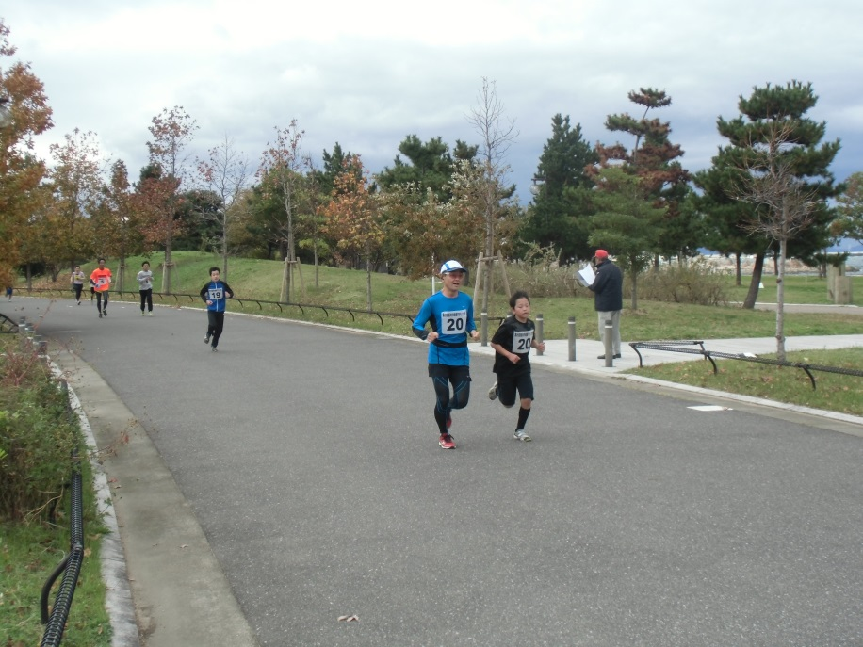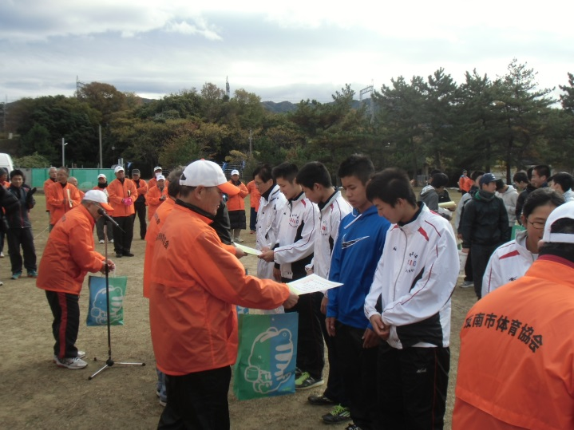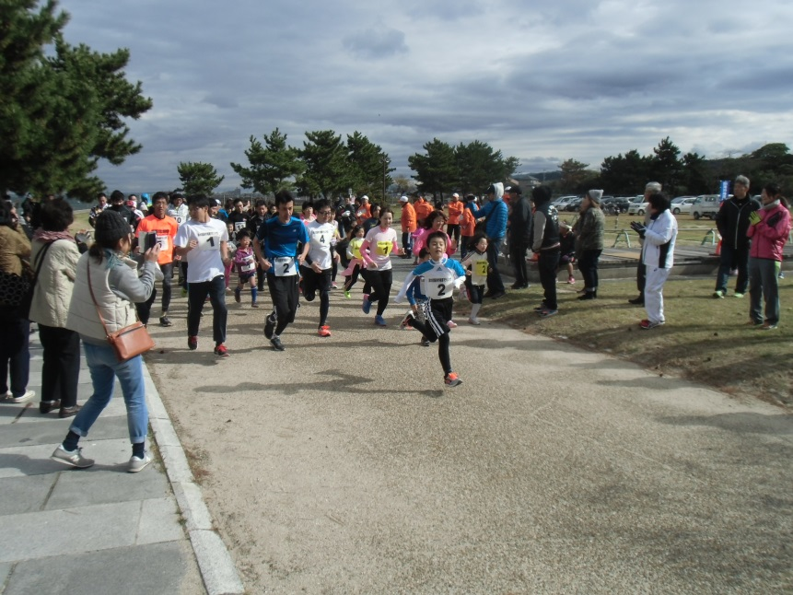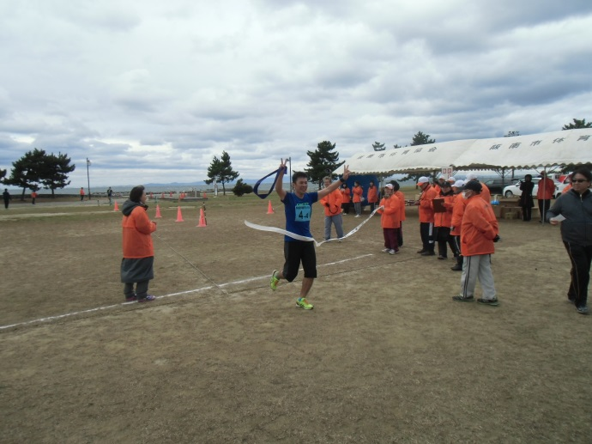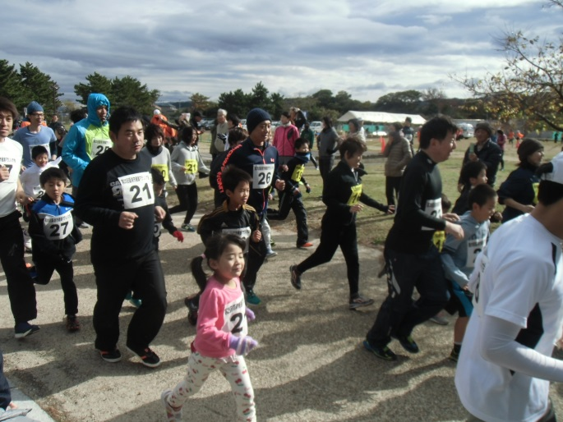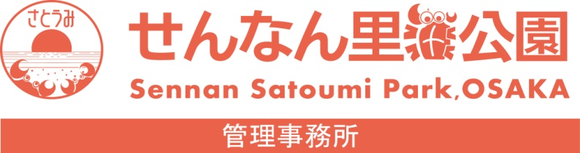

28年11月23日（水）

本年度より、阪南市教育委員会・体育協会主催の阪南市健康マラソンが、せんなん里海公園で行なわれることになりました。阪南市健康マラソンは今年で第25回目になりますが、in せんなん里海公園では第１回目です。競技は親子ペア―（父親の部・母親の部）から、単独走（ジュニア男女、一般男女）まで、さらに午後から駅伝も行われる総合マラソン大会です。親子マラソンでは、小学生のみんなとお父さんお母さんがペアになり、一緒にゴールしなければなりません。ペースを考えて、励ましあいながら、２kmの園内コースを走りぬきました。駅伝の部では、一般男子と高校生チームの手に汗握るデッドヒートもあり、見ているこちらも、ホットな気分になりました。親子の部、お父さん部門では、藤田孝弘さん・愛香ちゃんが優勝し、お母さん部門では、石橋千景さん・希良ちゃんが優勝しました。おめでとうございます。一般の部、男女上位入賞者は、来年２月に行なわれる泉州国際市民マラソンの阪南市からの招待出場選手になることができます。

せんなん里海公園ページQRコードです。

**阪南市健康マラソン大会**

**里海公園NEWS!**

**No.28-404**